**PRÁCTICA 4**

yASMIN eLIZABETH Esqueda muñoz

19110156

7°e1

MANUAL DE USUARIO

DIBUJAR SOBRE LA IMAGEN Y ROI

**CÓDIGO**

#Yasmin Esqueda Muñoz

#Práctica 4

import cv2

import numpy as np

from matplotlib import pyplot as plt #parte visual

from matplotlib import pylab

# Crea una imagen en negro

#img = np.zeros((512,512,3), np.uint8)

imagen=cv2.imread("harrypotter.jpg")

#De matriz BGR a RGB

imagen = cv2.cvtColor(imagen, cv2.COLOR_BGR2RGB)

fig = plt.figure(figsize=(10,7), constrained_layout=True)

#Círculo

imagen = cv2.circle(imagen,(300,300), 100, (0,0,255), -1)

#coordenadas del centro y el valor del radio, rojo, de radio igual a 100 px

#Texto

font = cv2.FONT_HERSHEY_SIMPLEX

cv2.putText(imagen,'HARRY POTTER',(40,90), font, 3,(255,255,255),2,cv2.LINE_AA)

plt.imshow(imagen)

plt.axis('off')

plt.title("Imagen 1")

plt.show()

**INTERFAZ**

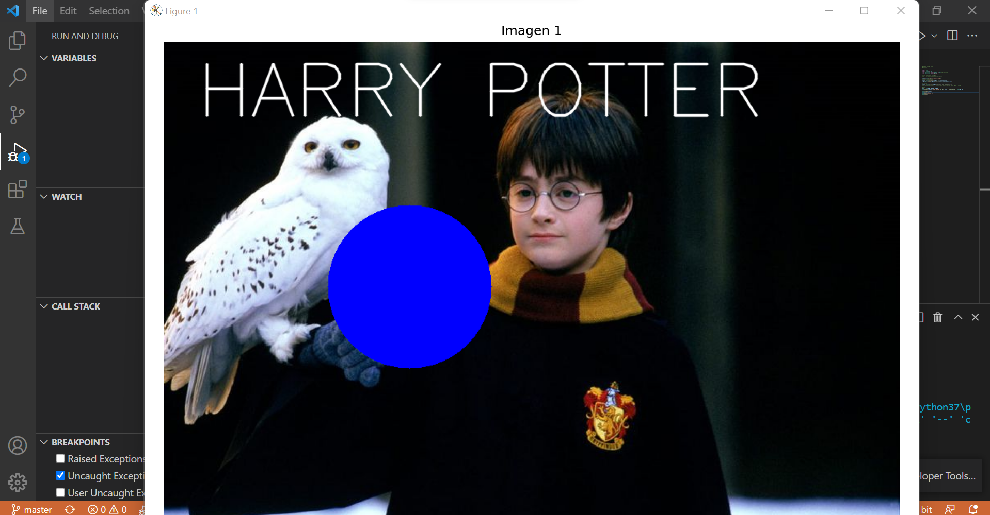

**FUNCIONAMIENTO**

Al correr el código se inicializa la ventana con la imagen seleccionada, con el código se dibuja un círculo sobre la imagen, podemos editar las coordenadas, el diámetro de la figura y el color. Y finalmente, utilizando la librería de open cv y la función de agregar texto, se dibuja el texto “HARRY POTTER” sobre la imagen, el cual también se puede editar en color, fuente, tamaño y ubicación en la imagen.

**LINK GITHUB**

**https://github.com/liza772/practica4_Dibujar_Imagen.git**